Einheit Feiertage Name _____________________________________
Stunde ______ Datum ________________________
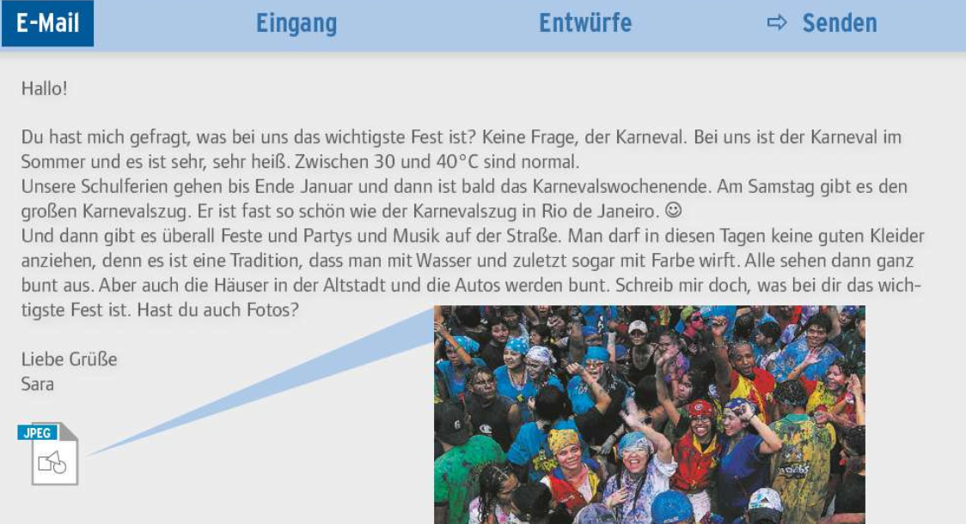
Schreibt (mit Partner) bitte eine direkte und eine indirekte Frage mit jedem Fragewort. Eine andere Gruppe schreibt dann später die Antwort!
Wer hat diesen Brief geschrieben? | Weißt du, wer diesen Brief geschrieben hat?
Wann

Wo

Wie

Was

Warum

Jetzt bist du dran! Benutze auch 1 oder 2 indirekte Fragen in deiner E-Mail!
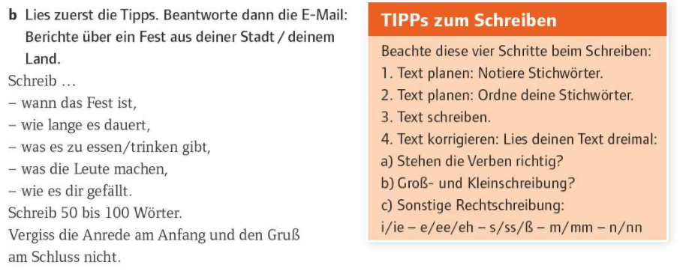
Notizen:

An:
Betreff:
______________________,

____________________________________________________________________________________________________________________________________________________________________________________________________________________________________________________________________________________________________________________________________________________________________________________________________________________________________________________________________________________________________________________________________________________________________________________________________________________________________________________________________________________________________________________________________________________________________________________________________________
_________________________________

